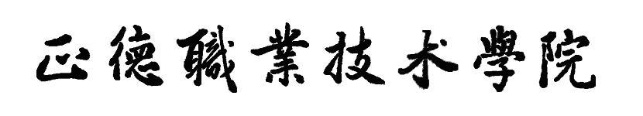


退学申请表 NO:

申请人 |  | 班级 |  | 学号
是否知晓正德职业技术学院学分制收费管理暂行办法 |  |  |  |  | 是□ 否□
申请原因 | 学生签名:  年 月 日
所在系  谈话意见 | 辅导员谈话内容  学生本学年在校起止时间： 辅导员：
所在系  谈话意见 | 系主任:  年 月 日
学生处 谈话意见 | 处长:  年 月 日
家长意见 | 家长签名:  年 月 日
分管学生副院长谈话意见 | 分管学生副院长:  年 月 日
分管教学副院长谈话意见 | 分管教学副院长:  年 月 日
招就处  办理情况 | 主任:  年 月 日
教务处 办理情况 | 处长:  年 月 日
注：各栏签字由各部门的主要负责人签字。

